Рекомендации родителям
Подготовила музыкальный работник Малахова Н.М.
Важна охрана детского слуха от резких слуховых эффектов.
Устраняйте все, что нарушает правильное развитие слуха (громкие звуки, хаотическая речь и т.д.)
Подумайте о правильном подборе игрушек. Они должны быть с нежным, мелодичным звучанием.
Учите детей ориентироваться в ритме.
Упражняйте детей в различении музыкальных тонов и музыкальной окраски.
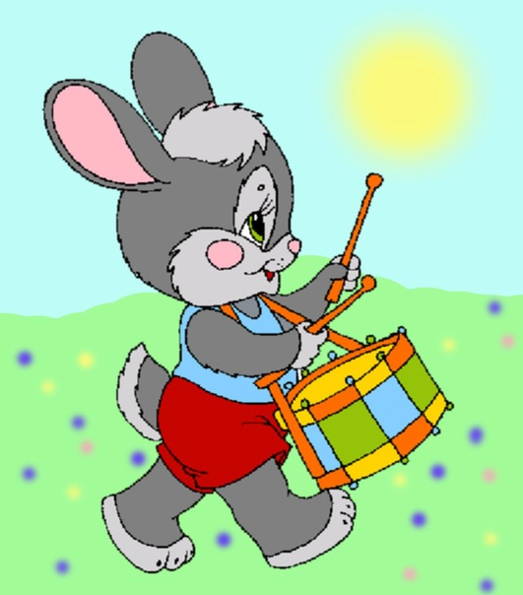
Предлагаем вам стихи-песенки, которые помогут развить у детей ритмическое чувство. Их можно использовать на прогулке, в часы досуга. Их можно петь, но можно и просто весело проговаривать. Они сами зададут правильный ритм.
ДОЖДИК  Кап-кап, тук-тук, -  Дождик по дорожке!  Выбежали дети,  Ловят капли эти,  Выставив ладошки. | ЗАЙЧИК  Ушки длинны,  Куцый хвост,  Небольшой у зайки рост.  В огороде побывал,  Там капусты пожевал.  Длинноногий,  Скок да скок!  Мы за ним –  Он наутек!

Голос ребенка – самый доступный инструмент, которым он обладает с ранних лет.
Вот почему пение все время присутствует в жизни ребенка, заполняет его досуг, помогает организовать сюжетные игры. Песня – яркая, образная форма углубленного представления об окружающей действительности.
Исполнение песни вызывает у ребенка положительное отношение ко всему прекрасному, доброму и порой убеждает его сильнее, чем полученная другим путем информация. Пение благотворно влияет на детский организм, помогает развитию речи, углубленному дыханию, укреплению голосового аппарата.
В процессе обучению пению особенно активно развиваются основные музыкальные особенности ребенка: эмоциональная отзывчивость, музыкальный слух, чувства ритма. К.Д. Ушинский отметил: «В песне есть нечто воспитывающее душу и в особенности чувства…»
От правильного организованного обучения пению с раннего возраста в значительной мере зависит нравственно – эстетическое развитие человеческой личности.
Родителям детей дошкольного возраста необходимо обратить внимание на то, какие песни слушает ваш малыш дома. Какой воспитательный характер несет слушаемая песня.

Пойте вместе с детьми
и помните, какое
воспитательное значение
несет песня!!!

КАК ОРГАНИЗОВАТЬ ДОМА МУЗЫКАЛЬНЫЙ УГОЛОК

Музыкальный уголок лучше расположить на отдельной полке или столе, чтобы у ребёнка был подход к уголку. Какие именно инструменты должны быть в уголке? Металлофон, детская флейта. В детском саду уже в средней группе мы учим играть на металлофоне простейшие мелодии. Хорошо иметь дома и деревянные ложки, т.к. простейшими навыками игре на ложках дети овладевают уже в младшей группе.
Музыкальный руководитель всегда с удовольствием готов дать консультацию родителям, как правильно играть на тех или иных инструментах.
Очень хорошо, если вы приобретёте диски из комплекта по слушанию в детском саду, а также «детский альбом» П.И.Чайковского. «В пещере горного короля» Грига, музыкальные сказки «Золотой ключик», «Бременские музыканты».
Советуем приобрести для детей «Музыкальный букварь» Ветлугиной, «Нотная азбука для детей» Кончаловской.
Можно приобрести портреты композиторов, познакомить с музыкой. В музыкальном уголке могут быть музыкальные игры, которые помогут детям закрепить пройденный материал.
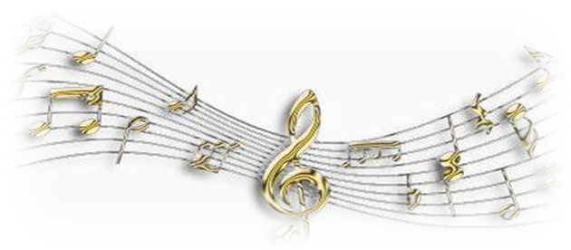
Родителям рекомендуем читать детскую литературу о музыке: «Myзыка-детям» со ст. Михеева, «Музыкально-эстетическое воспитание детей и юношества» Шацкой.

Этот вопрос интересует многих родителей и в первую очередь тех, которые хотят учить своих детей музыке. К музыкальной деятельности способны все дети и если умело ими руководить, они овладеют интонированием песен с некоторыми нюансами, ритмическими, музыкальными движениями, приучатся слушать музыку. Эстетическая восприимчивость к музыке не развивается сама по себе: нужно, чтобы ребёнок систематически общался с музыкой. В детском саду есть для этого все возможности: 2 раза в неделю, для каждой группы проводятся музыкальные занятия, вечера досуга, дни рождения, ежедневно, по утрам, гимнастика под музыку.
Как видите, дети музыкой в саду заняты достаточно. Ребёнок 3-х лет, ещё не умеет слушать музыку, не может сохранить внимание долгое время, поэтому лучше слушать короткие песенки, пьесы с ярким музыкальным образом. Для детей этого возраста характерно выражать свои чувства в движении, игре. Исполняется «Колыбельная» и все дети качают куклу, зазвучала весёлая музыка и все дети начинают приплясывать.
Чем дети становятся старше, тем у них больше музыкально-слуховой опыт, вырабатывается музыкальные представления, развивается логическое мышление. Научившись в движении слушать музыку, ребёнок начинает понимать настроение, переданное композитором. В подготовительной группе при прослушивании пьесы Чайковского «Болезнь куклы» дети очень тонко подмечают настроение.
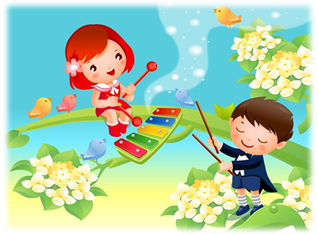
Музыка нужна детям не только на занятиях, но и в быту. Можно при обычной прогулке заметить, как шелестят листики, поют птицы и т.д. Музыкальное воспитание влияет на умственное развитие детей.

Как устроить ребенку праздник
Любой праздник, который Вы создаете для ребенка, должен быть построен на игре. Именно с помощью игры малыш начинает осваивать жизненные процессы. Он улыбается склонившейся над ним бабушке, которая поет колыбельную, реагирует на бряцанье погремушек, хватает ручонками мамины волосы, которые тоже воспринимает как объект игры. Именно с помощью игры у ребенка расширяется кругозор.
Очень важно, чтобы в подготовке к семейному празднику по возможности принимали участие все члены семьи. Таким образом, ребенок научится осознавать единство семьи. Обязательно найдите какую-нибудь несложную, но интересную работу для малыша.
Очень часто семейные праздники ограничиваются празднованием Нового года, 8 марта и Дней рождения членов семьи. Маловато будет. Ребенку положительные эмоции необходимы гораздо чаще, чем 3-5 раз в году. Придумайте собственный праздник. Возможно, даже, у Вас уже существует какая-либо знаменательная дата, которой Вы просто не придавали значения. Почему бы, например, не отпраздновать день Зубной феи – день, когда у малыша выпадает первый молочный зуб? Обычно, ребенок чувствует дискомфорт в связи с этим. Но если обыграть это как сказочное событие, которое наверняка принесет ему удачу (в виде Ваших подарков, например) – он быстро забудет о неприятностях.
Если Ваш ребенок чем-то увлекается (машинками, динозаврами и т.д.), придумайте праздник, связанный с таким увлечением. Например, пусть он пригласит друзей на ралли, которое Вы устроите в большой комнате квартиры или на спектакль о динозаврах, подготовленный Вашей семьей. После чего предложите детям угощения.
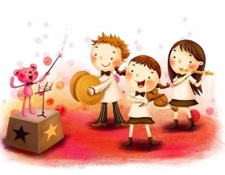
В общем, все зависит только от Вашей фантазии. Дарите своим детям яркие впечатления. Делайте все для того, чтобы Вашему малышу было интересно. Организовать детский праздник не так уж сложно. Немного выдумки, терпения и искусства.
Ведь ничто так не греет душу,
как улыбка Вашего ребенка.

Как выучить с ребенком стихотворение
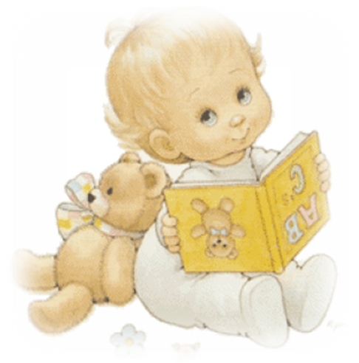

Один из самых распространенных способов развивать
детскую память – учить с ребенком стихи, да и в детском
саду часто задают “домашнее задание” – выучить
наизусть, но иногда это отнимает столько сил.
Казалось бы легкие (для нас) строчки ну никак не
запоминаются ребенком.
Несколько раз с выражением прочитайте стихотворение ребенку. Старайтесь вложить больше эмоций, чтоб вызвать интерес к процессу.
Обязательно разберите с ребенком все незнакомые слова, объясните их значения. Попросите пересказать содержание стихотворения, помогите малышу понять, о чем идет речь.
Не забывайте, что для маленьких детей очень важна наглядность – обыграйте содержание стихотворения с помощью игрушек, рассмотрите картинки.
Если стихотворение большое, не пытайтесь выучить его сразу. Учите небольшими “порциями”, со временем повторяя старое и добавляя новое.
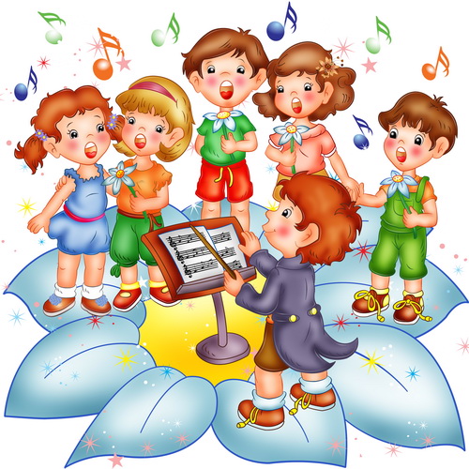

И самое главное –
положительные эмоции.

Хвалите своего ребенка
как можно ЧАЩЕ!

